工商管理系电商培训基地装定制桌椅项目邀标公告
漯河职业技术学院招标办受工商管理系的委托，就电商培训基地定制桌椅项目进行校内邀标采购，欢迎符合相关条件的供应商参加。
一、采购项目名称：电商培训基地定制桌椅项目
二、项目金额来源：提升教育质量专项资金
三、采购项目概况
1、采购内容一览表
序号 | 设备名称 | 规格配置 | 数量
1 | 2604东  普通桌子 | 1、尺寸（宽×长×高）：1400×550×750mm。  2、贴面板材：优质可弯曲防火板，厚度为0.8mm，。  3、基材：采用高密度板，优质绿色环保产品，甲醛含量≤1.0mg/L，密度≥760kg/m3,  4、粘合剂：采用优质环保乳胶。  5、封边用材：2mm厚PVC胶边，优质热熔胶。  6、桌下面配过线孔、电脑主机活动托架。  参考图：  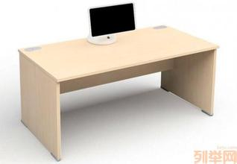 | 25组
2 | 2604东  普通椅子 | 普通结实耐用、加厚铁质架构方木凳  尺寸:400mm*300mm  参考图:  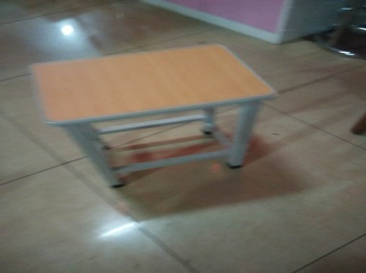 | 48把
3 | 2604西  豪华桌子 | - 尺寸：900mm*550mm*750mm,带可移动主机托  - 桌子：屏风款式、桌面面板厚度25mm,  - 采用高密度优质环保实木刨花板，防锈铝合金+磨砂玻璃屏风，  - 屏风框架连接件采用特质五金配件：防划、防火防腐蚀  - 油漆采用优质环保半封闭油漆。  - 台面硬度达到H级，采用五底三面油漆工艺。预留多个出线口，方便走线。  - 人造板制成的部件除内部隐蔽处外，均进行封边处理，封边严密、平整、无脱胶、表面胶渍等瑕疵。  - 薄木和其他材料覆面拼贴应严密、平整、无脱胶、鼓泡、无裂纹、压痕和划伤。倒棱、圆角、圆线应均匀一致，榫及自装配拆装产品零件结合牢固严密。  - 所有基材均达国家环保检测E1级标准，甲醛含量达国家免检产品标准。  - 参考图片：  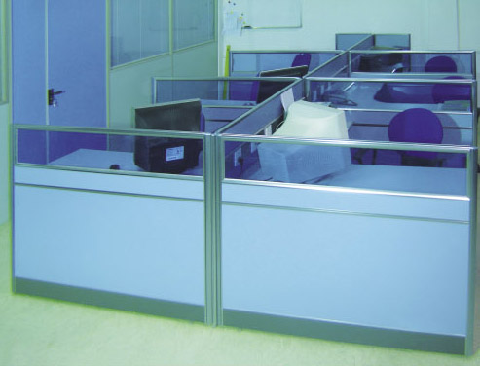 | 50张
4 | 2604西  豪华椅子 | 豪华靠背椅、采用环保材料，加厚不锈钢，加透气尼龙。  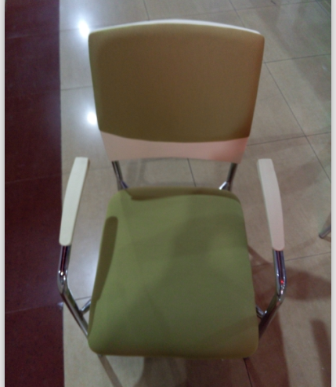 | 48把
5 | 2604  办公桌子 | - 桌子：屏风款式、厚度为28mm,，  - 框架均采用铝合金、经过静电喷涂处理，不掉色；  - 铝材承重部分,中杆壁厚在1.5MM以上。屏风顶盖/侧封边等铝材壁厚在1.2mm以上。原生铝含量在99.9以上,保证使用无锈斑,环保坚固。  - 尺寸900*600*750mm，带可移动主机托  - 参考图片：  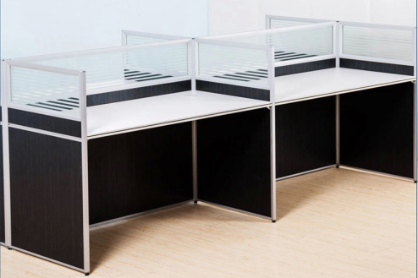 | 26张
6 | 2604  椅子 | 普通结实耐用、加厚铁质架构方木凳  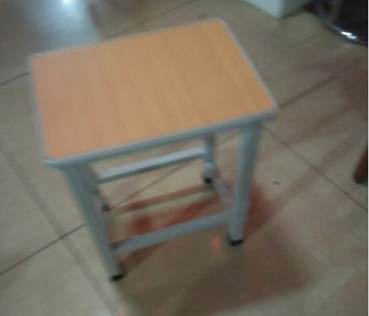 | 24把
7 | 摄影间桌椅 | 1400*550*750mm 材质：高密度压缩板材，带可移动主机托 | 2套
8 | 洽谈室桌椅 | 一套办公桌椅 （另加两把椅子）  尺寸：1400mm*70mm*750mm  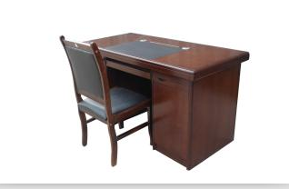 | 1套
9 | 教师座椅 | 椅座采用优质头层皮质，韧性强，椅座采用钢制底座，汽动升降，坚固耐用，美观实用可升降高度：400mm-600mm  参考图：  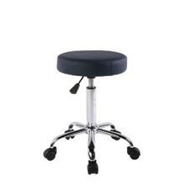 | 3把
10 | 办公沙发 | 高档三座皮质沙发，优质超纤PU材质 2000mm长。  参考图片：  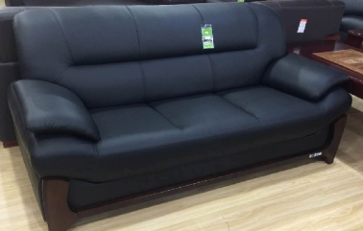 | 1套
11 | 茶几 | 简约实木茶几，配套沙发。  尺寸：1200mm*600mm  参考图片：  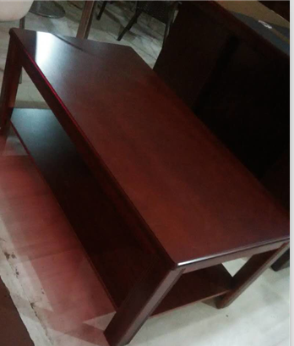 | 1个
12 | 物品展柜 | 实木材质，五层展柜、结实耐用 规格：2400mm*1500mm*350mm  参考图片：  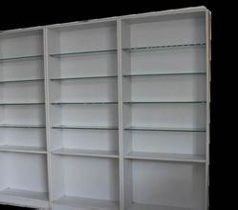 | 2组
2、采购预算：9.918万元；
3、采购范围：以上货物的采购、安装及售后保修等；
4、质量要求：达到工商管理系设计要求；
5、工程地点：漯河职业技术学院。
四、 供应商资格要求
1、供应商须具有独立法人资格，经营许可范围包含此次采购内容；
2、投标人如法人参加开标会，须提交法人身份证原件和复印件；如委托代理人参加开标会，须提交法人授权书原件，被授权人身份证原件和复印件；
3、本项目不接受联合体投标。
五、报名资料的提交
1、法定代表人身份证或法人授权委托书及被授权人身份证明文件；
2、有效的营业执照副本；
3、开标当天查验上述证照原件。
注：以上资料查验原件，收存复印件壹套（复印件按顺序装订成册并加盖单位公章，法人授权委托书留原件）。
六、报名时间及地点
1、报名及领取招标文件时间：2016年06月20日至2016年06月22日(法定公休日、法定节假日除外)，每日上午8:30时至11:30时，下午15:00时至17:30时。
2、持上述证照的原件及加盖公章复印件，到漯河职业技术学院总务010207室现场报名领取询价文件。
联系人：何老师 联系电话：0395-5988568，13333958948
七、开标有关信息
1、报价供应商投标文件必须于2016年06月23日（星期四）下午3:30点前密封送达漯河职业技术学院招标办，密封处加盖单位印章。
2、开标时间：2016年06月23日（星期四）下午3:30点。
3、开标地点：总务处会议室(二号实训楼西，总务处二楼)。
4、招标所发生一切费用由各供应商自行承担，并承担相应的风险和责任；投标供应商递交的报名资料均不予退还。

漯河职业技术学院
2016年6月20日

